**基于人工智能冠脉诊断系统技术了解需求**

**一、项目建设背景及目标**

当前党和国家高度重视社会医疗服务的信息化、智能化在促进全民健康发展中的作用。

《国务院关于促进健康服务业发展的若干意见》（国发【2013】40号）明确指出要求全社会“医疗服务能力大幅提升，各类医疗卫生机构服务质量进一步提升”，“优化医疗服务资源配置，二级以上医疗机构检验对所有医疗机构开放, 推动医疗机构件检查结果互认。各级政府要继续采取完善体制机制，加强设施建设、强化人才和信息化建设”。

《全国医疗卫生服务体系规划纲要（2015-2020年）》提出“开展健康中 国云服务计划，积极应用移动互联网、物联网、云计算、可穿戴设备等新技术，推动惠及全民的健康信息服务和智慧医疗服务，推动健康大数据的应用，逐步转变服务模式，提高服务能力和管理水平”，“健全医疗技术临床应用准入和管理制度，对医疗技术临床应用实行分类、分级管理。加强国家临床医学研究中心和协同研究网络建设，围绕常见疾病和健康问题，加快推进适宜卫生技术的研究开发与推广应用”。

《国务院关于积极推进“互联网+”行动的指导意见》（国发【2015】40号） 则要求“逐步建立跨医院的医疗数据共享交换标准体系”，“引导医疗机构面向中小城市和农村地区开展基层检查、上级诊断等远程医疗服务。鼓励互联网企业与医疗机构合作建立医疗网络信息平台，加强区域医疗卫生服务资源整合，充分利用互联网、大数据等手段，提高重大疾病和突发公共卫生事件防控能力”。

上述政策性文件为冠脉医学影像人工智能系统在远程诊断、医疗和智能诊断方面的发展指明了方向。

**配置理由：**

利用计算机视觉和深度学习技术，可数分钟内完成冠状动脉血管增强 CT 影像自动重建和后处理计算，实现从病灶检出、狭窄程度判断、斑块定性分析、结构化智能报告及胶片打印等全流程智能辅助诊断功能。配置该系统可以全面展现我们高端CT设备的临床价值及优势并物尽其用，提高心血管CT检查领域的影像诊断业务工作。

全面展现我们高端CT设备在冠脉CT检查方面的临床价值及优势，提高科室在心血管CT检查领域的影像诊断业务工作，全面提升冠脉CTA造影检查质控及效率、其具有全新的图像后处理及诊断工作流程、优化的患者临床诊疗路径、可增加患者扫描流通量、部署后可开展高危人群冠脉筛查、助力胸痛中心及提高CT设备使用率等临床应用优势。

通过高性能工作站作为图像传输中转，保证图像传输稳定性。

**应用论证：**

为进一步发挥超高端CT核心临床价值，将人工智能深度学习技术，应用于心血管疾病医疗影像方面的人工智能辅助诊断产品。软件基于冠状动脉计算机断层扫描血管造影（CCTA）影像数据，利用医疗影像图像处理技术和人工智能（AI）图像算法，自动进行影像后处理重建并生产可供临床诊断使用后处理影像序列，同时人工智能算法可以自动检测管腔内是否发生狭窄，并生成辅助诊断的狭窄判断的结果，支持医生进一步选择狭窄程度，并生成辅助诊断的文本式报告。通过机器学习方法进行冠脉CCTA影像的自动后处理可以减少医生手动后处理的工作量，同时其自动冠脉狭窄辅助诊断功能和自动化文本报告生成功能也对医生起到辅助诊断的作用。

AI影像系统直接在3D模型中完成计算，从图像预处理、血管分割与提取、血管完整性修复、血管自动命名、病灶智能检测和病灶分类识别的全流程均采用深度学习神经网络算法。与传统阅片模式比较，基于人工智能技术的AI影像智能阅片具有革新的技术与实现手段，因此，在多方面具有无可比拟的临床优势：

**基于CT室现状及该医学影像人工智能系统平台临床价值汇总**

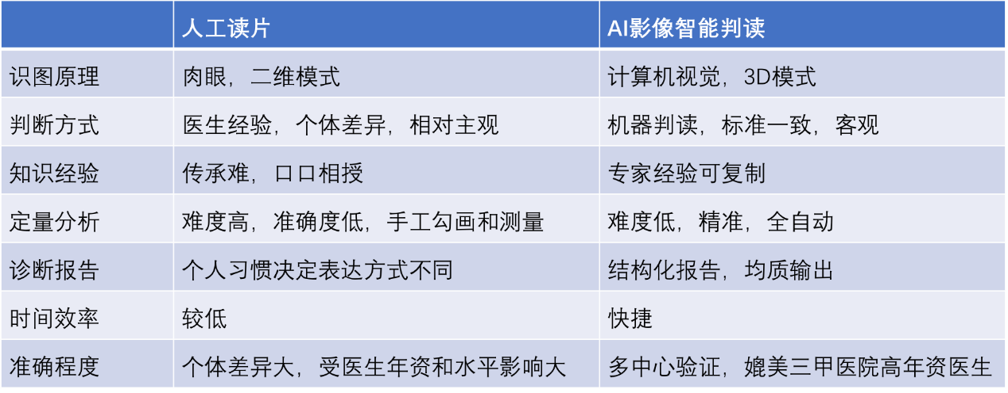

**临床应用价值：**

* **提升冠脉CTA检查质控，提高诊断准确率，提升诊断能力：**

冠状动脉CT血管造影检查的后处理到诊断过程的复杂性，后处理、狭窄判断、冠脉分析及出报告等全流程中花费时间较长，利用冠脉AI系统的全流程覆盖，可在1分钟内完成后处理及疾病诊断，生成的结构化报告同质化有利于审核报告的医生快捷准确的完成。冠脉AI系统的使用将有助于释放医生资源，投入更多精力在疾病、患者和科研中，对学科建设与科室均有促进作用, 同时对影像学科教学带教也有很大帮助。

冠脉AI辅助诊断系统，可视化界面基于AI技术的影像诊断平台可以帮助影像医生实现诊断结果客观，且诊断更稳定和易对照，这样可以减少人为因素造成的误诊和漏诊，同时易于通过结果复现与对照，布局与临床科室的显示终端可实现患者就诊后的疗效评估，便捷实现影像与临床的交互，共享图像信息，个性化选取临床亟需数据，使得医生诊疗过程与诊断结果更精准更规范。

* **提升冠脉CTA检查效率，优化冠脉CTA诊断路径：**

大幅缩短患者预约、检查及报告签发时间，更大程度上方便于患者与临床科室，并提升患者检查流通量。

* **开展高危人群冠脉CTA筛查，服务于更多的病患群体，提升社会效益，助力医院胸痛中心建设：**

近年来，随着冠心病病死率逐年增加，心血管疾病已成为中国居民疾病死亡的首大成因。《中国心血管病报告2017》的数据显示，中国心脑血管患病人数超过2.9亿，每年死亡人数高达300万。每5例疾病死亡病例中就有2例死于心血管疾病。我国人口基数巨大，冠心病高危人群众多，其患病年龄趋于年轻化，自40岁开始，每增加10岁，冠心病的患病率增加1倍。随之而来的是CCTA检查数量增加，随着生活水平及健康意识的增强，冠脉CTA体检数量增多，心血管病病患群体筛查是巨大的增量。广大医疗机构诊疗工作繁忙，医生疲于应对日益增多患者和冠心病高危人群的冠脉CTA检查增量。

* **降本增效，优化科室人力资源结构：**

目前医学数据超过90%的数据都来自医学影像，传统模式下放射科医生对机器拍出的影像片子进行阅片、分析和报告。特别是三级大型医院的患者量大，医师和技师工作负担沉重。冠脉CT AI系统可以赋能效率和效能的提升，利用人工智能技术的冠脉AI图像处理和辅助诊断软件将助于释放医生资源，开发设备潜力，提高设备效能和医生效率。

* **缩短超高端CT设备成本回收周期：**

提高冠脉CTA检查数量，更进一步发挥超高端CT的临床应用价值，物尽其用，提高收益。

* **持续提升医院影响力：**

随着国家智慧医院建设标准规范出台，我国医疗服务正从“信息化”向“智慧化”过渡，人工智能等技术与医疗相融合。智慧医院建设进入蓬勃发展的新医疗时代，已成为医疗服务高质量发展的重要引擎。对于心血管影像人工智能辅助诊断系统而言，不仅提供形态学图像信息，更可为临床应用场景提供多维解决方案，助力精准医疗决策。

**二、项目分项内容：**

|  |  |
| --- | --- |
| 名称 | 需求简介 |
| 心血管疾病医学影像人工智能平台 | 利用计算机视觉和深度学习技术，可完成冠状动脉血管增强 CT 影像自动重建和后处理计算，实现了从病灶检出、狭窄程度判断、斑块定性定量分析、结构化智能报告等全流程智能辅助诊断功能。 |
| 图像管理工作站 | 主要作用是提高工作流程管理能力 |

**三、采购预算**

|  |  |  |  |
| --- | --- | --- | --- |
| 序号 | 系统名称 | 数量 | 采购预算 |
| 1 | 基于人工智能冠脉诊断系统 | 1套 | 100万元 |